- copie o arquivo de atualização da imagem para a pasta /var/www/html/ (precisa de root)
- Sete o ip da máquina
i) Vá até o menu iniciar digitar conexão de rede

ii) Na aba Configurações de IPV4 em Método escolha Manual

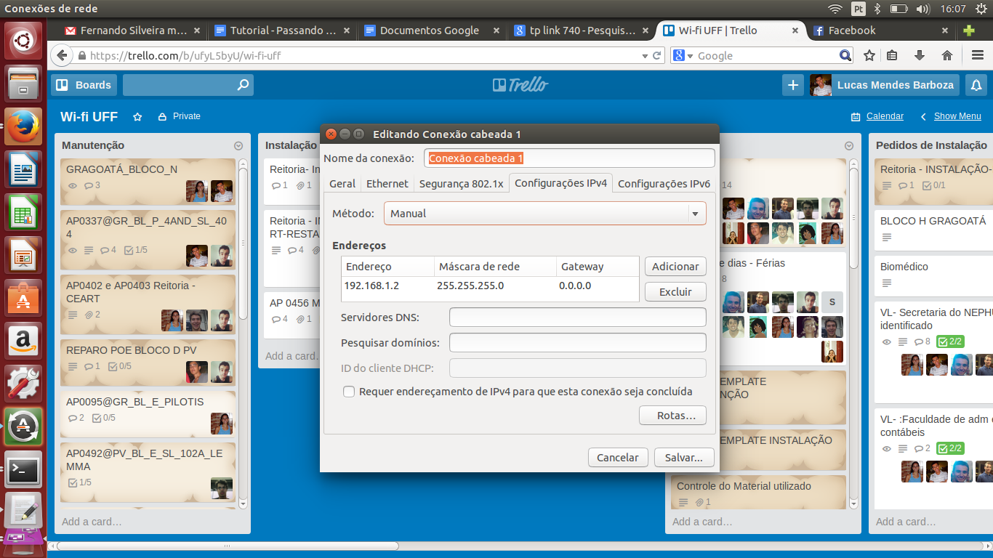

iii) Clique em adicionar e digite o endereço de ip (192.168.1.2) e a Máscara (255.255.255.0) e clique em salva
iv) Conecte o cabo de rede na primeira porta amarela do swich do ap
3) Abra o terminal e digite telnet e o ip do ap 192.168.1.1 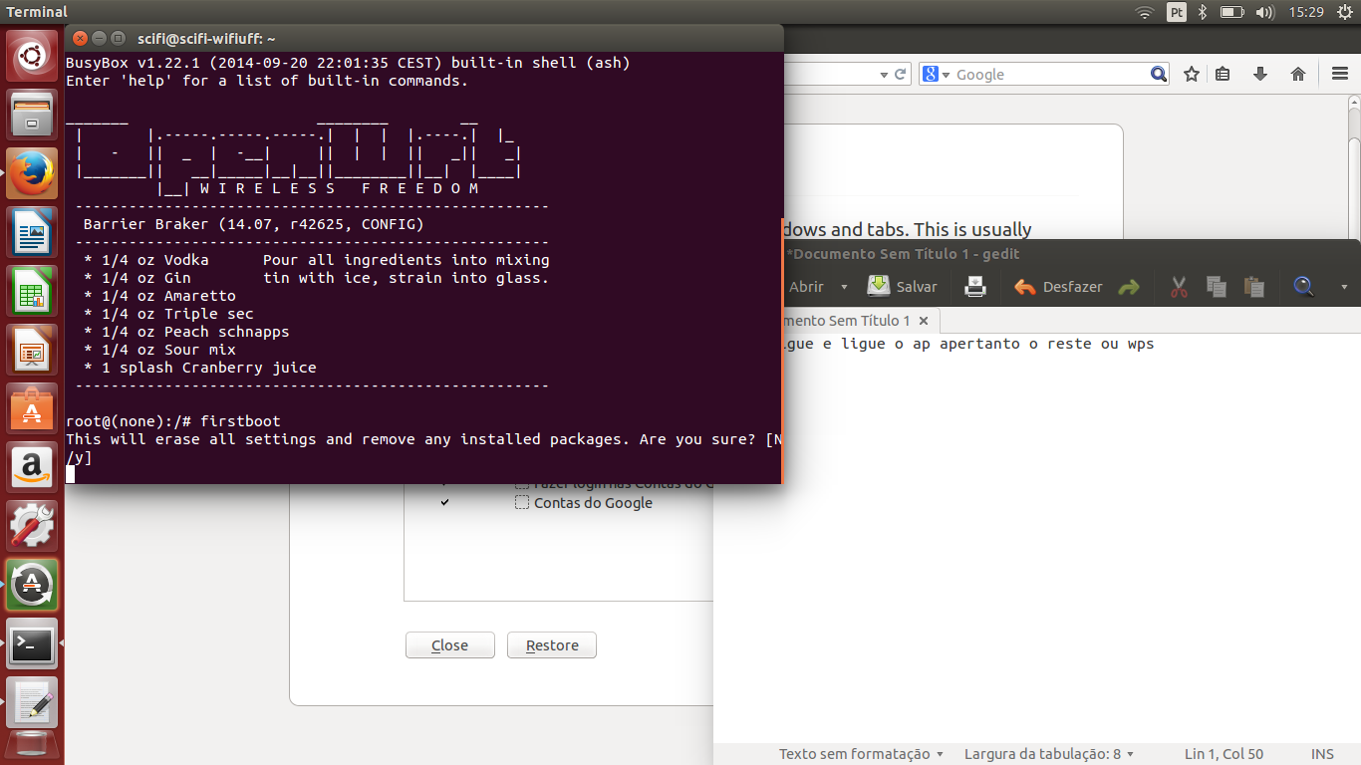

4) Vá até a pasta tmp ( cd /tmp)
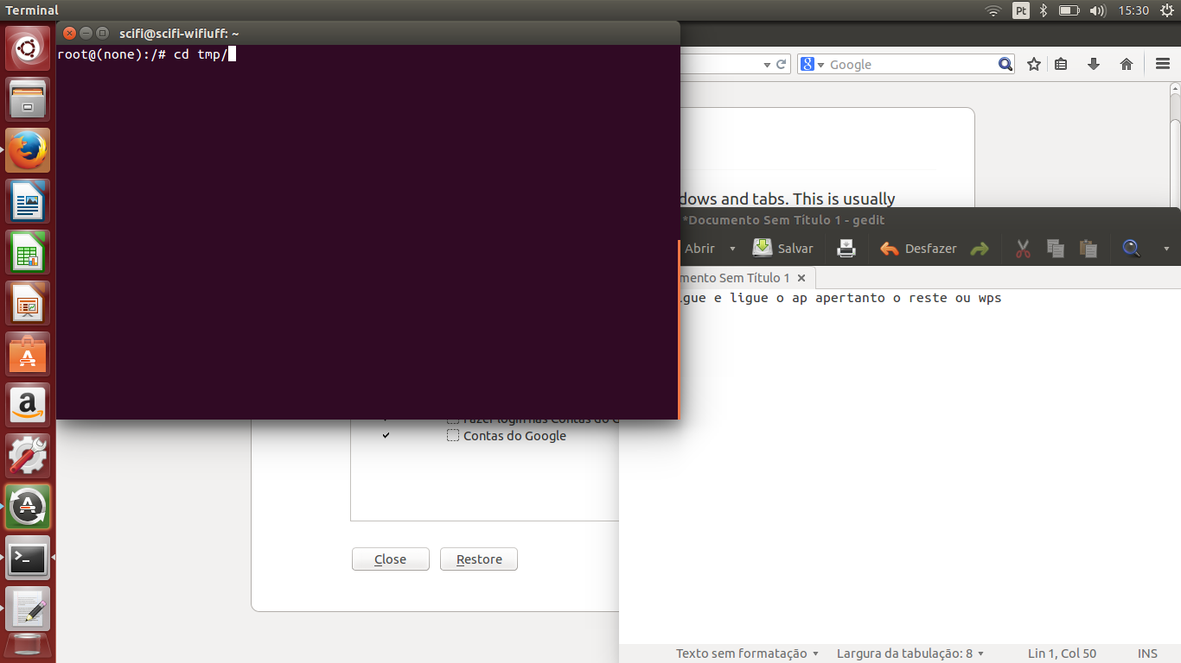

4) Dê comando o wget http://ipdamaquina/caminhoatéaimagem/imagem...sysupgrade.bin
ps: o caminho da imagem a após o /var/www/html/, nao incluindo o mesmo (abra novo terminal com root)
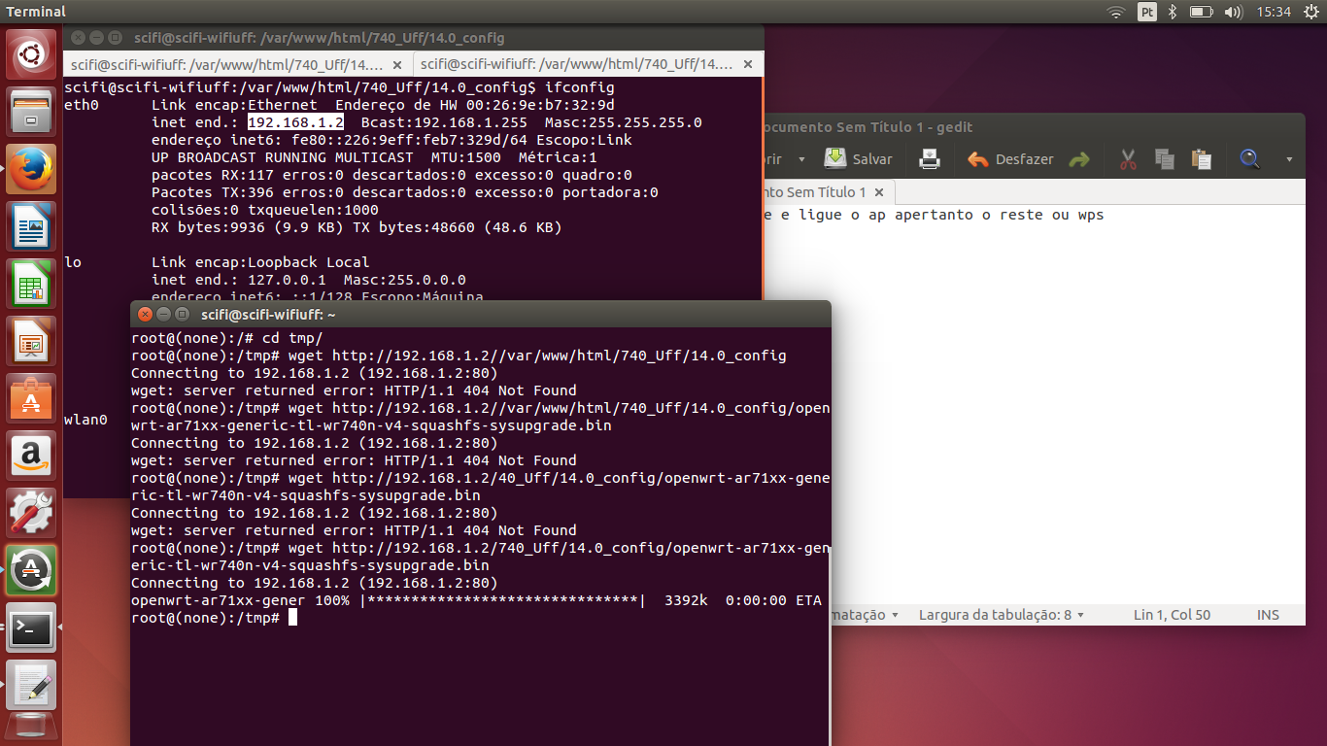
5) Comando: mtd -r write openwrt...sysupgrade.bin firmware

ATENÇÃO: Existem duas imagens openwrt...SYSUPGRADE.bin e openwrt...FACTORY.bin, quando estamos fazendo upgrade usamos a primeira

